kreslenie od ruky/bodky zaoblená krivka

elipsa/kruh výplň

čiara mnohouholník

obdĺžnik text

malý hrot okrúhly/štvorcový hrot

veľký hrot sprej

vlastná veľkosť hrotu vlastný tvar

späť zmazať obrázok

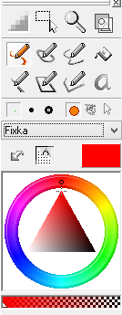

**ÚLOHA 1:** Čiara  (str.16)

Nakresli trojuholník : 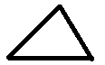

**ÚLOHA 2**: Obdĺžnik  Vyplnený obdĺžnik  (str. 19)

Nakresli a) obdĺžniky v obdĺžnikoch b) magické farebné obdĺžniky

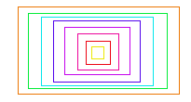 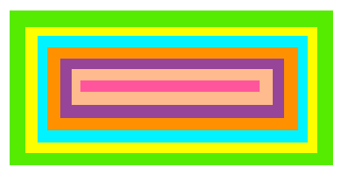

**ÚLOHA 3**: Elipsa  (str. 22 – 23)

Nakresli a) pohárik b) slnko c) okuliare

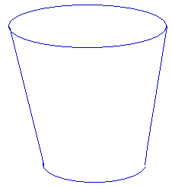 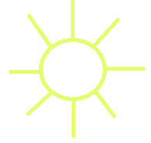 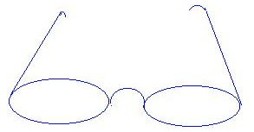

**ÚLOHA 4**: Vyplnená elipsa  (str. 24)

Nakresli a) oblak b) mesiac

 

**ÚLOHA 5**: Výplň  (str. 25 – 27)

Nakresli a) hviezdu b) mozaiku c) potvorky d) dúhu e) kvet

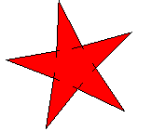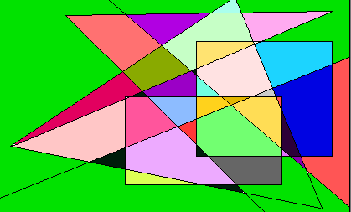 

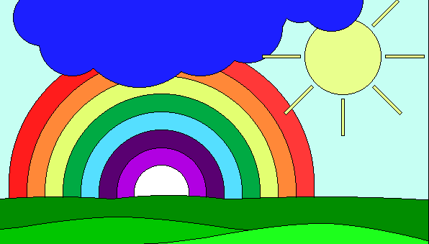 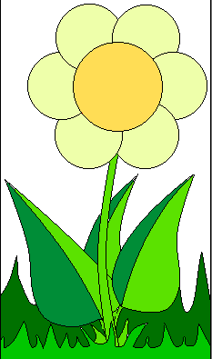

**ÚLOHA 6**: Vymysli a priprav rôzne maľovanky pre svojich kamarátov